МИНИСТЕРСТВО ПРОСВЕЩЕНИЯ РОССИЙСКОЙ ФЕДЕРАЦИИ
‌Министерство образования ‌‌‌Ростовской области‌​
Муниципальное бюджетное общеобразовательное учреждение
Пролетарская средняя общеобразовательная школа №4
имени Нисанова Хаима Давидовича

РАССМОТРЕНО  Руководитель ШМО  _______________  Полтавцева О.А.  Протокол №1от 29. 08. 2025 г. | СОГЛАСОВАНО  Зам. директора по УМР  ________________________  Баланина С.В.  Протокол №1 от «29» 08. 2025 г. | УТВЕРЖДЕНО  Директор СОШ №4  ________________________  Скок Л.Б.  Приказ №127 от «29» 08. 2025 г.

Рабочая программа кружка
по физике "Электроник"
для 7класса
с использованием оборудования «Точка роста»
34 часа

г. Пролетарск
2025

Аннотация
В школе физика рассматривается как один из предметов, выполняющих не только познавательную, но также развивающую и воспитывающую функции. «Физика» – системообразующий учебный предмет для предметной области «Естественнонаучные предметы», поскольку физические законы лежат в основе процессов и явлений, изучаемых химией, биологией, астрономией и физической географией. Использование и активное применение физических знаний определило характер и бурное развитие разнообразных технологий в сфере энергетики, транспорта, освоения космоса, получения новых материалов с заданными свойствами и др. Без физики было бы невозможным само появление информационных технологий, лавинообразное развитие вычислительной техники. В качестве школьного предмета физика вносит основной вклад в формирование естественнонаучной картины мира школьников и предоставляет наиболее ясные образцы применения научного метода познания, то есть способа получения достоверных знаний об окружающем мире. Наконец физика – это предмет, который наряду с другими естественнонаучными предметами, должен дать школьникам представление об увлекательности научного исследования и радости самостоятельного открытия нового знания.
Занятия представлены в виде практических и экспериментальных работ. В основе курса разнообразные эксперименты и исследования физических явлений и законов, которые могут провести под руководством учителя и самостоятельно обучающиеся 13лет.
Программа может быть реализована учителями физики как факультативный курс в 7 класса при реализации ФГОС ООО.

СОДЕРЖАНИЕ
- Пояснительная записка 4
- Планируемые результаты освоения программы «Экспериментальная физика» 5
- Содержание программы 7
- Тематическое планирование 13
- Приложения 21

Пояснительная записка
Программа факультативного курса по направлению общеинтеллектуальное развитие личности «Экспериментальная физика» для 7 класса является авторской программой, рассчитана на 34 часа (1час в неделю) и разработана в соответствии с нормативными документами:
  - Федеральный закон от 29.12.2012 N 273-ФЗ "Об образовании в Российской Федерации";
  - Постановление Главного государственного санитарного врача РФ от 29.12.2010
№189 «Об утверждении СанПин 2.4.2.2821-10 «Санитарно-эпидемиологические требования к условиям и организации обучения в общеобразовательных учреждениях».
  - Приказ Министерства просвещения Российской Федерации от 31 мая 2021 № 287 «Об утверждении ФГОС ООО».
  - Основная образовательная программа основного общего образования МБОУ СОШ№4 им. Нисанова Х.Д.

Актуальность
Федеральный государственный образовательный стандарт основного общего образования (ФГОС ООО) нацеливает современную школу на развитие исследовательских умений обучающихся, организацию проектной деятельности школьников, интеграцию урочных и внеурочных форм работы. В проекте концепции развития образования по физике рассмотрены теоретические основы, содержание, методы и технологию организации внеурочной проектной деятельности учащихся основной школы, направленной на совершенствование экспериментальной составляющей школьных уроков физики.
Исходя из идеи непрерывности естественнонаучного образования и ориентируясь на структуру содержания школьного обучения физике, данный курс позволяет реализовать принцип развивающего обучения на основе системно-деятельностного подхода, который позволяет реализовать развитие личности учащегося на основе освоения универсальных учебных действий, познания и освоения мира.
Образовательная деятельность и учебное сотрудничество в ходе изучения курса служит достижению целей личностного и социального развития обучающихся. В ходе его изучения они вовлекаются во все этапы научного познания: от наблюдения явлений и их эмпирического исследования до выдвижения гипотез и экспериментальной проверки теоретических выводов.
Изучение курса позволяет освоить экспериментальные методы познания явлений, изучаемых в курсе физики в 7классах, применять полученные знания в предметных олимпиадах и конкурсах.
Курс знакомит учащихся с многочисленными явлениями физики через наблюдения, эксперименты, моделирование. Программа курса направлена на повышение интереса к физике и способствует лучшему усвоению материала, на создание условий для самостоятельной творческой деятельности учащихся, на развитие интереса к практической деятельности на материале увлекательных опытов и экспериментальных работ.
Поскольку наблюдения и опыты являются источниками знаний о природе, ученики выступают в роли физиков-исследователей. Выполнение самостоятельных практических работ обеспечивает связь физического эксперимента с изучаемым теоретическим материалом, что позволяет детям, самостоятельно делать обобщения и выводы.
Логика подачи материала в программе выстроена от наблюдения и анализа окружающих явлений к выводам и знаниям через экспериментальную проверку законов.
Промежуточная аттестация проводится в форме зачетной экспериментальной работы. В конце года защита проекта предусматривает создание проектного продукта -
«прибор своими руками».
Изложение ведётся нетрадиционно – опыт и эксперимент являются основным средствам подачи материала. Большая часть занятий уделено эксперименту и моделированию. Экспериментальная часть программы базируется на исследовательском методе, что позволяет развивать мыслительную деятельность (анализ, синтез, сравнение, обобщение, классификацию и др.)
Методологическая основа программы базируется на личностно-ориентированном системно -деятельностном подходе с учётом возрастных особенностей обучающихся13-15 лет.
Основополагающие принципы обучения:
- Здоровьесберегающее обучение;
- Преемственность в обучении;
- Интеграция с другими предметами;
- Научность.
Цель: осмысление и расширение личного опыта обучающихся в области естествознания, приучение к научному познанию мира, развитие у обучающихся интереса к изучению физики и подготовка их к систематическому, углублённому изучению курса физики.
Задачи образовательные: способствовать созданию условий для формирования первоначальных представлений о физической сущности явлений природы (механических, тепловых, электромагнитных), ознакомить обучающихся с простейшими механизмами и увлекательно-познавательными опытами, в основе которых лежат физические законы; раскрыть закономерности наблюдаемых явлений, их практическое применение.
Задачи развивающие: развивать внимание, умение наблюдать физические явления, проводить простейшие естественнонаучные эксперименты, сопоставлять экспериментальные и теоретические знания с объективными реалиями жизни.
Задачи воспитательные: способствовать формированию уважительного и доброжелательного отношения к другому человеку, его мнению; развивать мотивацию к обучению и целенаправленной познавательной деятельности.
Мониторинг освоения программы базируется на:
- Методах психолого-педагогической диагностики (наблюдение, анкетирование, собеседование);
- Методе контроля и самоконтроля выполнения творческих заданий, практических работ.

Межпредметные связи программы факультативного курса
Программа факультативного курса «Экспериментальная физика» носит комплексный характер, что отражено в межпредметных связях, с такими учебными дисциплинами, как информатика, математика.

Планируемые результаты освоения программы «Экспериментальная физика»
В процессе обучения у обучающихся формируются познавательные, личностные, регулятивные, коммуникативные универсальные учебные действия.
Личностными результатами программы факультативного курса является формирование следующих компетенций:
сформированность познавательных интересов, интеллектуальных и творческих способностей учащихся;
- убежденность в возможности познания природы, в необходимости разумного использования достижений науки и технологий для дальнейшего развития человеческого общества, уважение к творцам науки и техники, отношение к физике как элементу общечеловеческой культуры;
- самостоятельность в приобретении новых знаний и практических умений;
- готовность к выбору жизненного пути в соответствии с собственными интересами и возможностями;
- мотивация образовательной деятельности школьников на основе личностно ориентированного подхода;
- формирование ценностных отношений друг к другу, учителю, авторам открытий и изобретений, результатам обучения.
Метапредметными результатами программы факультативного курса является формирование следующих универсальных учебных действий (УУД):

Регулятивные УУД:
- Определять и формулировать цель деятельности.
- Ставить учебную задачу.
- Учиться составлять план и определять последовательность действий.
- Учиться высказывать своё предположение (гипотезу) на основе наблюдений.
- Учиться работать по предложенному плану.

- Учиться самостоятельно формулировать проблему и пути поиска решения.
- Составлять самостоятельно план выполнения эксперимента.
- Учиться отличать верно выполненное задание от неверного.
- Учиться совместно с учителем и другими учениками давать эмоциональную оценку деятельности

Познавательные УУД:
- Добывать новые знания: находить ответы на вопросы, используя схемы- опоры, ПК, учебный текст, свой жизненный опыт и информацию, полученную на занятиях.
- Перерабатывать полученную информацию: делать выводы в результате совместной работы всей группы.
- Преобразовывать информацию из одной формы в другую: составлять рассказы на основе простейших моделей (предметных, рисунков, схематических рисунков, схем); находить и формулировать решение задачи с помощью простейших моделей (предметных, рисунков, схематических рисунков).

Коммуникативные УУД:
- Уметь донести свою позицию до других: оформлять свою мысль в устной и письменной речи (на уровне одного предложения или небольшого текста).
- Слушать и понимать речь других.
- Совместно договариваться о правилах общения и поведения в школе и следовать им.
- Учиться выполнять различные роли в группе (лидера, исполнителя, критика).

Оздоровительные результаты программы факультативного курса:
- осознание учащимися тесной связи человека с законами природы, необходимости заботы о своём здоровье и выработки форм поведения, которые помогут избежать опасности для жизни и здоровья;
- умение систематически наблюдать за своим физическим состоянием, величиной физических нагрузок, данными мониторинга здоровья (рост, масса тела и др.), показателями развития основных физических качеств (силы, быстроты, выносливости, координации, гибкости).
При изучении курса «Экспериментальная физика» в соответствии с требованиями ФГОС формируются следующие предметные результаты:
- приобретение учащимися знаний о дискретном строении вещества, механических, тепловых, электромагнитных и квантовых явлениях;
- описание и объяснение явлений с использованием полученных знаний, требующих создания и использования физических моделей, творческих и практико- ориентированных задач;
- приобретение умений наблюдать природные явления и выполнять опыты, лабораторные работы и экспериментальные исследования с использованием измерительных приборов, широко применяемых в практической жизни;
- освоение приемов работа с информацией физического содержания, включая информацию о современных достижениях физики; анализ и критическое оценивание информации;
- знакомство учащихся со сферами профессиональной деятельности,
связанными с физикой, и современными технологиями, основанными на достижениях физической науки.

Содержание программы
№ | Раздел программы | Кол- во  часов | Характеристика основных видов деятельности учащихся | Формы организации занятий
7 класс
1 | Физика – экспериментальн ая наука | 2 | Описывать известные свойства тел, соответствующие им величины и способы их измерения; выбирать необходимые измерительные  приборы, определять цену деления. Наблюдать и описывать физические  явления, высказывать гипотезы и предлагать способы их проверки.  Составлять письменный отчет по эксперименту. | индивидуальная работа; фронтальная работа;  групповая форма работы.
2 | Первоначальные сведения о строении вещества | 6 | Наблюдать и объяснять и проводить опыты по тепловому расширению тел, окрашиванию жидкости,  диффузии. Выполнять опыты  по обнаружению сил  молекулярного притяжения.  Изготавливать простейшие  приборы (Изготовление  прибора для наблюдения и  изучения диффузии газов и  жидкостей). | индивидуальная работа; фронтальная работа; групповая форма работы.
3 | Взаимодействия тел | 10 | Наблюдать и объяснять и проводить опыты по изучению равномерного и неравномерного движения,  силы тяжести, веса тела, | индивидуальная работа; фронтальная работа; групповая форма работы
 |  |  | силы упругости и силы
 |  |  | трения. Проводить
 |  |  | эксперименты по изучению
 |  |  | инерции и инертности тел.
 |  |  | Измерять размеры малых тел
 |  |  | и тел неправильной формы,
 |  |  | экспериментально

 |  |  | определять массу тел разными способами. Выполнять эксперимент по заданному плану. Уметь самостоятельно выбирать необходимое оборудование и описывать ход эксперимента. Изготавливать простейшие приборы (прибор для наблюдения и изучения взаимодействия тел, прибор для наблюдения и изучения инерции и инертности тел, прибор для наблюдения и изучения силы тяжести, силы упругости; прибор для наблюдения и изучения веса тела, невесомости и перегрузки; контактный датчик невесомости)
4 | Давление твердых тел, жидкостей и газов | 8 | Наблюдать, объяснять и проводить опыты демонстрирующие зависимость давления газа от объема и температуры, опыты, демонстрирующие передачу давления твердыми телами, жидкостями и газами. Методы измерения атмосферного давления.  Барометр, манометр. Изготавливать простейшие приборы (поршневой жидкостный насос, фонтан, сифон обыкновенный, датчик давления, сосуд тантала, поршневой насос, гидравлическая машина, воздушный насос, модель магдебурских полушарий, Картезианский водолаз, ареометра) | индивидуальная работа; фронтальная работа; групповая форма работы
5 | Работа и мощность. Энергия. Механизмы | 8 | Наблюдать, объяснять и  проводить опыты по изучению механической работы, мощности, изучать условия равновесия подвижных и неподвижных блоков и условия равновесия рычага. Предлагать способы облегчения работы, требующей применения большой силы. Выполнять эксперимент по заданному плану. Уметь самостоятельно выбирать необходимое оборудование и описывать ход эксперимента.  Изготавливать простейшие приборы ( модель винта Архимеда, воздушная ракета) | индивидуальная работа; фронтальная работа; групповая форма работы

Итого 34 ч

3. Тематическое планирование

№ | Тема занятий | Содержание занятий | Дата
1. | Физика – экспериментальная наука | Наблюдение и описание физических явлений. Измерение физических величин (прямые и косвенные измерения). Международная система единиц. Цена деления приборов. | 03.09
2 | Физика – экспериментальная наука | Точность и погрешность измерений. Планирование эксперимента. Оформление отчёта о работе | 10.09
3 | Первоначальные сведения о строении вещества | Наблюдать и объяснять и проводить опыты по тепловому расширению . | 17.09
4 | Первоначальные сведения о строении вещества | Наблюдать и объяснять и проводить опыты по окрашиванию жидкости, диффузии. | 24.09
5 | Первоначальные сведения о строении вещества | Выполнять опыты по обнаружению сил  молекулярного притяжения. | 01.10
6 | Первоначальные сведения о строении вещества | Броуновское движение. Взаимодействие молекул | 08.10
7 | Первоначальные сведения о строении вещества | Изготовление прибора для наблюдения и  изучения диффузии газов и жидкостей. | 15.10
8 | Первоначальные сведения о строении вещества | Изготовление прибора для наблюдения и  изучения диффузии газов и жидкостей. | 22.10
9 | Взаимодействия тел | Фронтальная работа: Исследование равномерного и неравномерного движения; | 05.11
10 | Взаимодействия тел | Фронтальная работа: Исследование движения спички. | 12.11
11 | Взаимодействия тел | Экспериментальная работа: Изготовление прибора для наблюдения равномерного движения; | 19.11
12 | Взаимодействия тел | Экспериментальная работа: Исследование изменения объема тела при деформации; | 26.11
13 | Взаимодействия тел | Фронтальная работа: Определение плотности неизвестной жидкости; | 03.12
14 | Взаимодействия тел | Экспериментальная работа: Исследование зависимости силы упругости резинового жгута от его удлинения. | 10.12
15 | Взаимодействия тел | Фронтальная работа: Определение плотности масла и раствора медного купороса разными способами; | 17.12
16 | Взаимодействия тел | Фронтальная работа: Определение плотности металла, находящегося в куске пластилина; | 24.12
17 | Взаимодействия тел | Фронтальная работа: Определение массы тела «Копеечная масса». | 14.01
18 | Взаимодействия тел | Фронтальная работа: Определение коэффициента трения о материал, покрывающий стол. | 21.01
19 | Давление твердых тел, жидкостей и газов | Экспериментальная работа: Исследование давления твердых тел. | 28.01
20 | Давление твердых тел, жидкостей и газов | Экспериментальная работа: Исследование давления жидких тел. | 04.02
21 | Давление твердых тел, жидкостей и газов | Фронтальная работа: Гидростатическое давление жидкости. | 11.02
22 | Давление твердых тел, жидкостей и газов | Экспериментальная работа: Исследование давления газообразных тел. | 18.02
23 | Давление твердых тел, жидкостей и газов | Фронтальная работа: Изучение атмосферного давления. | 25.02
24 |  | Экспериментальная работа: Исследование силы Архимеда | 04.03
25 |  | Фронтальная работа: Определение породы деревянных образцов и плотность раствора медного купороса. | 11.03
26 |  | Фронтальные и экспериментальные работы: Метод гидростатического взвешивания. | 18.03
27 | Работа и мощность. Энергия. Механизмы | Фронтальная работа: Изучение механической работы; | 25,03
28 | Работа и мощность. Энергия. Механизмы | Фронтальная работа: Изучение мощности | 08.04
29 | Работа и мощность. Энергия. Механизмы | Экспериментальная работа: Определение центра тяжести тела, имеющего геометрически неправильную форму. | 15.04
30 | Работа и мощность. Энергия. Механизмы | Фронтальная работа: Определение массы груза на неравноплечных весах; | 22.04
31 | Работа и мощность. Энергия. Механизмы | Фронтальная работа: Определение массы двух металлических грузов и массы деревянного стержня. | 29.04
32 | Работа и мощность. Энергия. Механизмы | Фронтальная работа: Определение отношения плотностей двух жидкостей; | 06.05
33 | Работа и мощность. Энергия. Механизмы | Экспериментальная работа: Равновесие катушки и правило моментов; | 13.05
34 | Работа и мощность. Энергия. Механизмы | Итоговый урок | 20.05

Приложение 1
Список используемой учебно-методической литературы

- Федеральный Государственный образовательный стандарт основного общего образования (ФГОС ООО, М.: «Просвещение», 2011 год);
- Перышкин А.В. Физика. 7 кл.: учебник для общеобразоват. учреждений. — М.: Дрофа, 2013
- Иванов Ю. В., Сысоева Б. П. Опыты по равномерному и неравномерному движениям
// Учебная физика. — 2003. — № 4
- Физика: пер. с англ. / под ред. А.С.Ахматова. — М.: Наука, 1965
- Майер В. В., Вараксина Е. И. Мощный компьютерный стробоскоп //Учебная физика.
— 2016. — № 1
- Майер В. В., Вараксина Е. И. Ученический проект: демонстрация взаимодействия тел
// Учебная физика. — 2016. — № 3
- Майер В. В. Реакция вытекающей и втекающей струй // Квант. - 1978. — № 9
- Майер В. В., Мамаева Е. С. Несколько новых опытов для седьмого класса // Учебная физика. - 2007. - № 1
- Большая книга экспериментов для школьников/под ред. Антонеллы Мей Яни; пер.с ит Э.И. Мотылёвой.- М.: ЗАО “РОСМЭН-ПРЕСС”, 2011. - 264 с.
- Разумовский В. Г., Майер В. В., Вараксина Е. И. ФГОС и изучение физики в школе: о научной грамотности и развитии познавательной и творческой активности школьников: монография. — М.; СПб.: Нестор История, 2014
- Зорина Л. Я. Дидактические основы формирования системности знаний старшеклассников. — М.: Педагогика, 1978.
- Теория и методика обучения физике в школе: Общие вопросы /под ред. С. Е. Каменецкого, Н. С. Пурышевой. — М.: Издательский центр «Академия», 2000.
- Разумовский В. Г. Научный метод познания и личностная ориентация образования // Педагогика. — 2004. — № 6.
- Разумовский В. Г., Майер В. В. Физика в школе. Научный метод познания и обучение. — М.: Гуманитар, изд. центр ВЛАДОС, 2004
- Майер В. В., Вараксина Е. И. Взаимодействие учебной теории и учебного эксперимента в цикле научного познания // Учебная физика. — 2004. — № 2.
- Кабардин О.Ф., Орлов В.А. Сборник экспериментальных заданий и практических работ по физике. – М.: АСТ Астрель, 2005.
- Варламов С. Д., Зильберман А. Р., Зинковский В. И. Экспериментальные задачи на уроках физики и физических олимпиадах. М.: Издательство МЦНМО, 2009.
- Саранин В.А., Иванов Ю.В. Экспериментальные исследовательские задачи по физике 7-11 класс. – М.: Вако, 2015.
- Вараксина Е.И., Майер В.В. Учебные проекты по школьному физическому эксперименту 7 класс. М.: Издательство «Флинта» Издательство «Наука», 2017.

Приложения 2
Творческие конструкторские задания Изготовить приборы:
  - прибор для наблюдения и изучения взаимодействия тел,
  - прибор для наблюдения и изучения инерции и инертности тел,
  - прибор для наблюдения и изучения силы тяжести,
  - прибор для наблюдения и изучения силы упругости;
  - прибор для наблюдения и изучения веса тела, невесомости и перегрузки;
  - контактный датчик
  - поршневой жидкостный насос невесомости,
  - фонтан,
  - сифон обыкновенный,
  - датчик давления,
  - сосуд тантала,
  - поршневой насос,
  - гидравлическая машина,
  - воздушный насос,
  - модель магдебурских полушарий,
  - Картезианский водолаз,
  - Ареометр;
  - Модель перископа;
  - Модели черных ящиков.

Приложение 3
Примеры занятий по моделирование приборов:
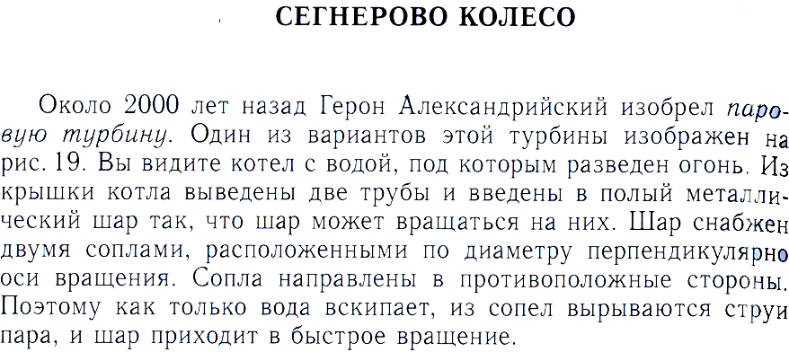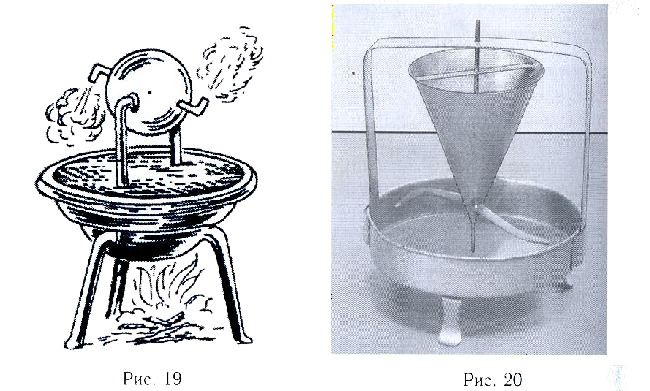

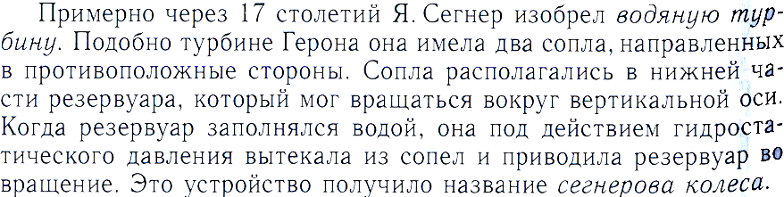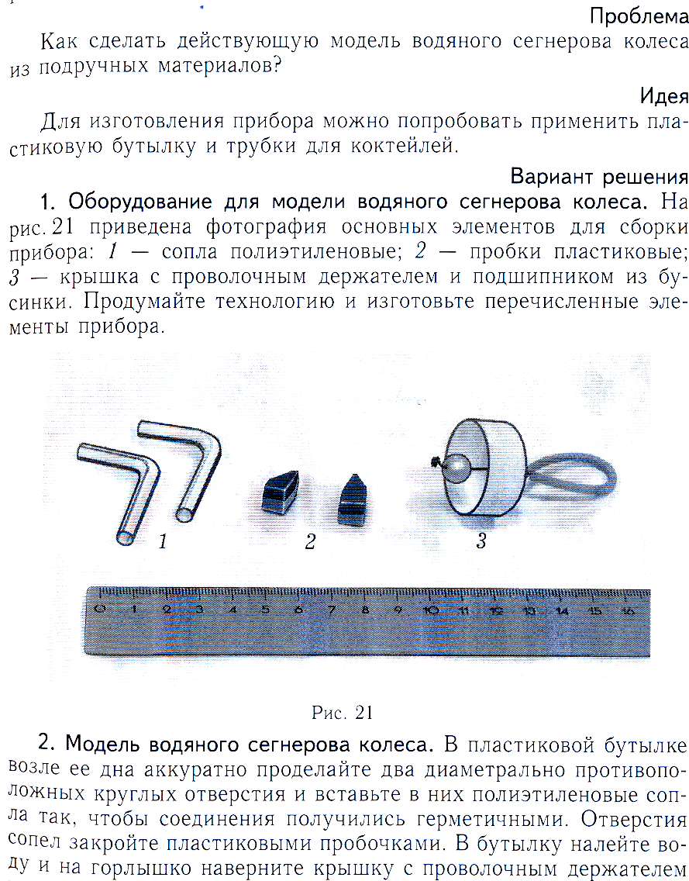

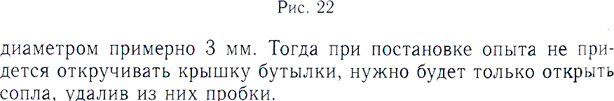
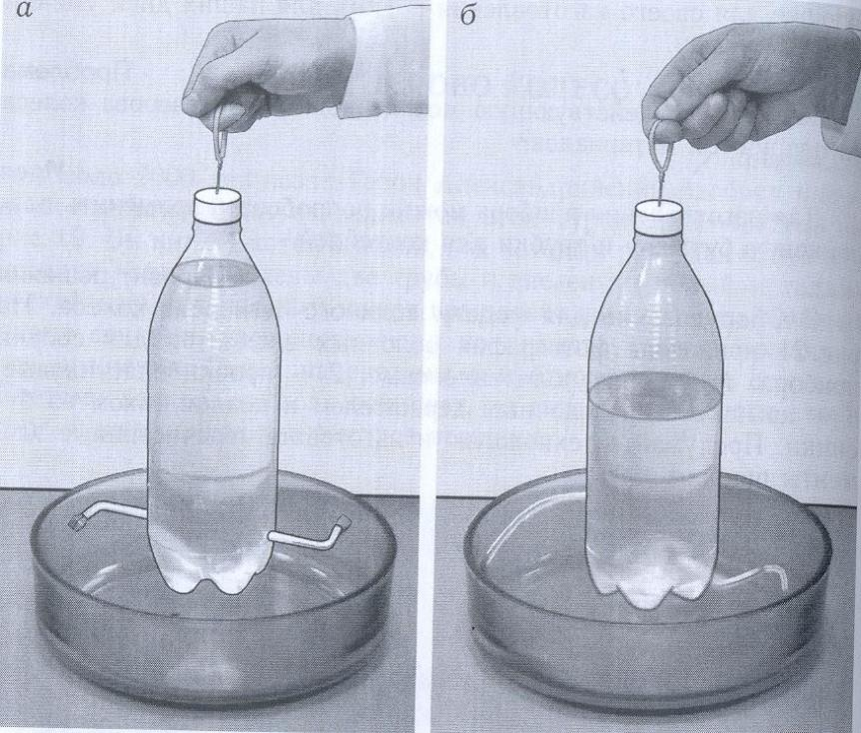

Приложение 5

- Методические рекомендации
Программа факультативного курса «Экспериментальная физика» предназначена для учащихся 7-9 классов. Данная программа составлена в соответствии с возрастными особенностями учащихся и рассчитана на проведение 1 часа в неделю, 35 часов годовых в 7-9 классах. Программа построена на основании современных научных представлений о физиологическом, психологическом развитии ребенка этого возраста, раскрывает особенности соматического, психологического и социального здоровья.
Функции:
расширение, углубление, компенсация предметных знаний; расширение коммуникативного опыта;
организация исследовательских и практических навыков.
Форма выражения итога, результата: защита учебных проектов.
Курс предусматривает проведение экспериментов, фронтальных практических работ. Каждое занятие включает лекционные и практические виды деятельности, сочетает коллективные и индивидуальные формы обучения.
В результате прохождения программного материала учащиеся должны:
- получить представление о наиболее общих законах физики;
- уметь проводить опыты для подтверждения истинности действия законов физики, самостоятельно планировать и проводить исследование физического явления;
- моделировать простейшие приборы;
- владеть определенными навыками исследовательской работы;
- получить представление о методах исследования живой природы.
Оценка знаний и умений обучающихся может быть проведена в форме творческих работ (создание физических моделей и приборов и т. д.). А также через диагностику, мониторинг обучения учащихся. Контроль и оценка результатов освоения программы внеурочной деятельности зависит от тематики и содержания изучаемого раздела.
Формы учета для контроля и оценки планируемых результатов освоения программы факультативного курса
Программа факультативного курса предполагает обучение на двух основных уровнях: первый - информативный, который заключается в изучении правил и закономерностей физических явлений; второй — поведенческий, позволяющий закрепить полученные знания в исследовательской и проектной деятельности.
Мотивация к исследованию физических законов может быть выработана только в результате вовлечения учащихся в выполнение физического эксперимента. Принимая во внимание этот факт, наиболее рациональным способом будет подведение итогов каждого изучаемого курса в форме учебного индивидуального или коллективного проекта, результатов освоения учащимися программы внеурочной деятельности происходит путем архивирования творческих работ учащихся, накопления материалов по типу «портфолио».
Подобная организация контроля и оценки результатов освоения программы факультативного курса будет способствовать формированию и поддержанию ситуации успеха для каждого учащегося, а также будет способствовать процессу обучения в командном сотрудничестве, при котором каждый учащийся будет значимым участником деятельности.

- Описание материально-технического обеспечения факультативного курса Для реализации программы необходима материально-техническая база:
- Учебные пособия:
натуральные пособия (реальные объекты живой и неживой природы);

изобразительные наглядные пособия (рисунки, схематические рисунки, схемы, таблицы, плакаты);
презентации: «Законы физики вокруг нас», «Организуем исследование», «Простые механизмы на службе человеку», «Море загадок», «Творческий проект как вид деятельности», учебные таблицы по физике;
измерительные приборы: весы, часы, амперметр, физическое лабораторное оборудование.
- Оборудование для демонстрации мультимедийных презентаций: компьютер, мультимедийный проектор, DVD, и др.

